ПОВЕСТКА ДНЯ
открытого заседания Докшицкого районного исполнительного комитета

22 февраля 2019 года
г. Докшицы, ул. Ленинская, 31
Начало работы: 10.00, большой зал заседаний райисполкома, 2 этаж

1. О мерах по подготовке сельскохозяйственных организаций Докшицкого района к полевым работам, созданию прочной кормовой базы и уборке урожая в 2019 году (совместно с президиумом районного Совета депутатов).
Докладчик: | Воробьёва Н.В. – первый заместитель председателя райисполкома
Выступления участников заседания районного исполнительного комитета (по выбору председателя райисполкома).

2. О платежах в бюджет государственного внебюджетного фонда социальной защиты населения Республики Беларусь.
Докладчик: | Полянская Т.П. – начальник районного отдела фонда социальной защиты населения
Выступления участников заседания районного исполнительного комитета (по выбору председателя райисполкома).

3. Об итогах исполнения бюджета района за 2018 год и задачах по его качественному выполнению в 2019 году.
Докладчик: | Андриевский В.И. – начальник финансового отдела райисполкома
Выступления участников заседания районного исполнительного комитета (по выбору председателя райисполкома).

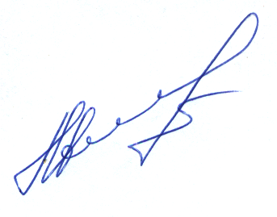
Начальник отдела организационно-
кадровой работы райисполкома Т.К.Молчан

Предварительная запись для присутствия на открытом заседании Докшицкого районного исполнительного комитета производится 21 февраля 2019 года с 10.00 до 12.00 по телефону 8(02157) 2-11-47

